ГЛАВА 4
Дифракция Фраунгофера
Дифракцией называют явления, связанные с отклонением от прямолинейного распространения света в однородной среде при ограничении или искажении волнового фронта.
Объектами, искажающими волновой фронт, могут быть: малые отверстия, края прозрачных и непрозрачных тел, в прозрачной среде с периодическим изменением показателя преломления и т.п.
Во всех дифракционных явлениях происходит перераспределение светового потока в пространстве. Поэтому физической разницы между явлениями интерференции и дифракции нет.
- Принцип Гюйгенса-Френеля
В основе объяснения дифракции лежит принцип Гюйгенса-Френеля, который исторически был сформулирован в два этапа. Он состоит из принципа Гюйгенса (1690) и дополнения Френеля (1816) об интерференции вторичных волн.
Принцип Гюйгенса — Френеля формулируется следующим образом:
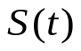
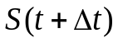
Каждый элемент 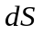 волновой поверхности является источником вторичных когерентных сферических волн, амплитуды которых пропорциональны амплитуде первичной волны, приходящей к элементу , а также площади самого элемента , а результирующее волновое поле будет определяться интерференцией этих волн.
Рис.1. Огибание волнами препятствия и проникновение света в область геометрической тени (по Гюйгенсу).
Принцип Гюйгенса.
Волновую (фазовую) поверхность 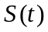 в момент времени t, можно разбить на множество элементарных (точечных) источников сферических вторичных волн. Положение волновой поверхности 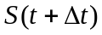 в следующий момент времени 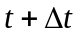 совпадает с поверхностью, огибающей все вторичные волны. На рис.1 показано прохождение световой волны (по Гюйгенсу) через щель в непрозрачной пластинке и проникновение света в область геометрической тени. Однако, принцип Гюйгенса не дает информации о распределении интенсивности за щелью.
Дополнение Френеля к принципу Гюйгенса.
Френель дополнил принцип Гюйгенса утверждением: вторичные волны когерентны и интерферируют между собой.
Рассмотрим применение принципа Гюйгенса - Френеля на примере щели в непрозрачной пластинке (рис.2).
Произвольную волновую поверхность , окружающую источник света, можно разбить на малые (элементарные) площадки , которые можно рассматривать как источники когерентных вторичных сферических волн, амплитуды которых пропорциональны величине площадки .
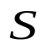
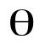
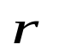
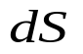

Приведенные рассуждения сделаны на основе принципа Гюйгенса. Теперь применим дополнения Френеля.
Свет
Рис.2. К принципу Гюйгенса-Френеля.
Амплитуда вторичной сферической волны, приходящей в точку наблюдения от одного элементарного источника
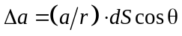,
где 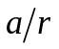 - амплитуда сферической волны от вторичного источника с площадью 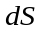; a - амплитуда колебаний волны, приходящей от реального источника в место расположения вторичного источника 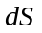; - расстояние от источника до точки наблюдения P; 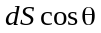 - видимая из точки площадка вторичного источника (рис.2).
От каждой площадки волновой поверхности в точку наблюдения придет колебание 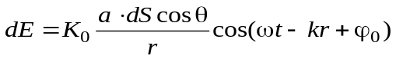,
с учетом различия в фазах и в амплитудах, где - угол между нормалью к площадке 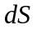 и вектором , направленным в точку (рис.2); 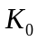 - коэффициент пропорциональности.
Результирующее волновое поле в точке наблюдения Р будет определяться сложением колебаний 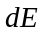, взятых на всей волновой поверхности S:
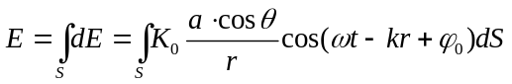 (1)
Формула (1) является аналитическим выражением принципа Гюйгенса — Френеля.
- Дифракция Фраунгофера
Явления, когда на объект дифракции падает плоская волна (параллельный пучок света), а картина перераспределения светового потока наблюдается в дальней волновой зоне, на достаточно большом расстоянии 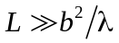, где - характерный размер объекта, (например, ширина щели или толщина нити), относятся к дифракции Фраунгофера (дифракция плоских волн).
Дифракция на длинной щели в непрозрачном экране
Схема дифракции. Применение принципа Гюйгенса – Френеля.
Схема дифракции приведена на рис.3, где вдоль оси х показана часть дифракционной картины.
Щель имеет ширину . Перпендикулярно плоскости щели падает плоская, монохроматическая световая волна, длины . За щелью, на достаточно большом расстоянии 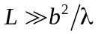, расположен экран наблюдения, параллельный плоскости щели.
В соответствии с принципом Гюйгенса - Френеля плоскость щели заполнена эквивалентной системой достаточно большого числа 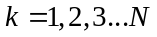 малых элементарных вторичных источников, шириной 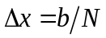. На рис.3 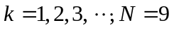, вообще говоря, 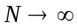и 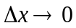.
В условиях дифракции Фраунгофера углы отклонения от оси симметрии малы, в выражении (1) множитель наклона 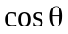 можно считать близким к единице: 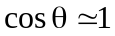. Падающая волна во всех точках щели имеет одинаковую амплитуду и фазу колебаний. Кроме того, можно пренебречь влиянием небольшого различия в расстояниях на амплитуды вторичных волн в формуле (1) и считать, что 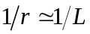, и все амплитуды вторичных волн практически одинаковыми: 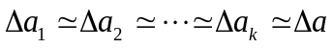.

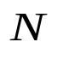
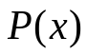
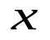
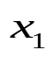
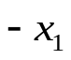

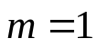
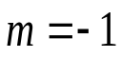
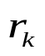
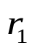
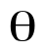
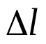
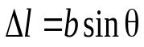
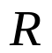
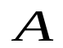
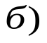
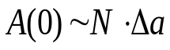
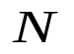

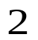
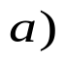
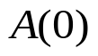
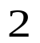
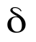
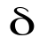
Рис.3. Схема дифракции на одной щели

одной щели.
L
Свет
Рис.4. Сложение колебаний, приходящих в точку
от вторичных источников в щели.

1

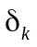

Результат сложения вторичных волн в основном определяется различием в фазах колебаний, приходящих в точку наблюдения 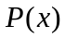.
Сложение колебаний методом векторных диаграмм.
Для нахождения суммы результирующих полей воспользуемся методом векторных диаграмм (рис.4). Колебания от 1-го элементарного источника в щели
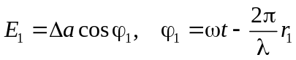
будем изображать вектором 1, направленным горизонтально (рис.4 a). Эти колебания проходят до точки расстояние .
Вектор 2, соответствующий колебаниям от следующего 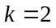 элементарного источника в щели повернется относительно вектора 1 на небольшой фазовый угол 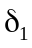. Поворот вектора против часовой стрелки соответствует большему расстоянию , которое проходит волна, по сравнению с расстоянием , то есть колебание от элементарного источника 2 запаздывает по фазе колебаний на 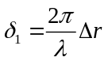,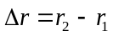.
Продолжая построение по такой схеме, получим «цепочку» векторов (рис.4а). Последний вектор 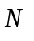, соответствующий колебаниям от k-ой элементарной полоски
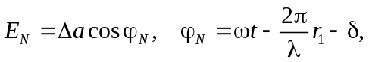 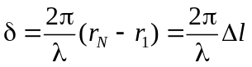,
повернется на фазовый угол , равный сумме 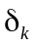 относительно вектора 1. Разность хода волн, исходящих от краев щели, равна 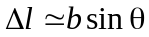 (рис.3). Отметим, что в силу узости элементарных площадок, 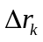 малы и, поэтому, тоже малы. Следовательно, цепочка векторов бесконечно близка к дуге окружности радиуса 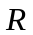.
В направлении на центр (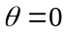) дифракционной картины (рис.3) волны от вторичных источников проходят практически равные расстояния, тогда разности фаз от соседних источников можно считать равными нулю. В этом случае цепочка векторов будет изображаться отрезком длиной 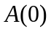. Эта величина имеет смысл суммарной амплитуды колебаний в центре дифракционной картины (рис.4б) и равна длине дуги, рассмотренной выше.
Интенсивность в центре дифракционной картины 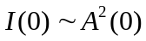.

Распределение интенсивности по углам вдоль дифракционной картины
Вернемся к рис.4а. Из равностороннего треугольника с углом при вершине находим результирующую амплитуду в точке Р:
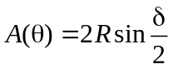 (4)

Дуга окружности длины 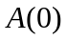 опирается на угол и равна
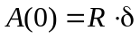 (5)
Разделив (4) на (5), находим формулу для амплитуды 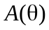. Так как интенсивность пропорциональна квадрату амплитуды 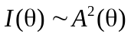, получаем:
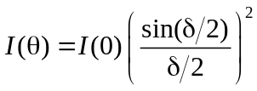, (6)
где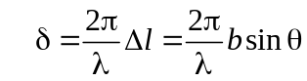.
Формула (6) справедлива для малых углов .

Распределение интенсивности по координате x вдоль дифракционной картины
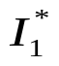
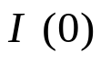
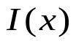
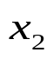
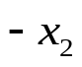

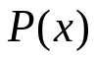
Распределение интенсивности по углам дифракции можно преобразовать в распределение по координате . В условиях дифракции Фраунгофера, когда и углы отклонения от оси симметрии малы, то 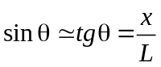, и при переходе в формуле (6) к переменной х получим выражение
Рис.5. Дифракционное распределение интенсивности, полученное от одной щели

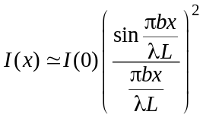, (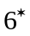)
Соответствующая кривая распределения интенсивности по координате () показана на рис.5.
Рассмотрим распределение интенсивности в дифракционной картине, описанной функцией (6).
1.Условие образования минимумов в дифракционном распределении интенсивности.
Из формулы (6) видно, что интенсивность минимальна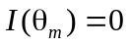, когда числитель равен нулю. Это соответствует значениям 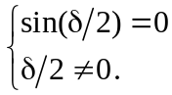
С другой стороны 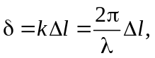 где 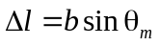. Приравнивая эти два выражения для , находим условия образования минимумов интенсивности на щели
(7)
где m - номер дифракционного минимума, угол 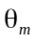 - угол дифракции, угол отклонения света от прямолинейного распространения.
В формуле (7) имеет смысл разности хода вторичных волн, исходящих от краев щели в направлении 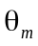 на m-ый минимум.
2.Координаты 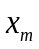 расположения m-ых минимумов интенсивности.
Найдем координаты расположения m-ых минимумов интенсивности , используя (7). При малых углах дифракции 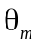 между направлением на 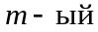 минимум и направлением на центр картины имеем 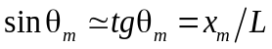. Отсюда получим координаты
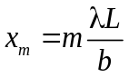 (8)
3.Боковые максимумы в дифракционной картине.
Между минимумами имеются боковые максимумы. Из (8) следует, что ширина боковых максимумов равна
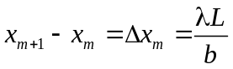 (9)
Тогда () можно записать в виде
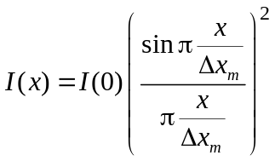,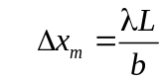 (10)
4.Ширина центрального дифракционного максимума в 2 раза больше ширины боковых максимумов:
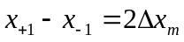
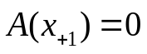
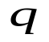
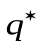
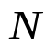

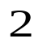
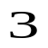
5.Условие образования первого минимума интенсивности. На рис.6 приведена векторная диаграмма для первого минимума 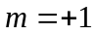 в дифракционной картине. Так как интенсивности 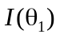, а, следовательно, и 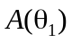должны равняться нулю, то по мере увеличения угла до значения 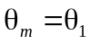, соответствующего направлению на 1-ый минимум, где 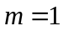, то векторная диаграмма должна принять вид окружности и последний вектор на рис.4а сомкнется с первым вектором 1 (рис.6).
Рис.6. Векторная диаграмма для минимумов
Если щель мысленно разделить на две половины, то для колебания, приходящего от любого вторичного источника в одной половине, найдется колебание в противофазе, приходящее от источника 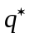 во второй половине щели. Поэтому суммарная амплитуда 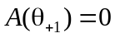. Расстояние между источниками и в плоскости щели равно 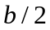.
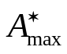
На рис.7 приведена векторная диаграмма для бокового максимума, между минимумами 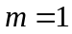 и 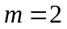. Длина всей «цепочки» элементарных векторов равна амплитуде в центре дифракционной картины. «Радиус» фигуры на рис.7 равен 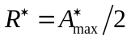. Из соотношения между радиусом и длиной окружности получим
Рис.7. Векторная диаграмма для бокового максимума между минимумами
и
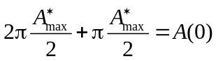, 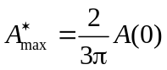, 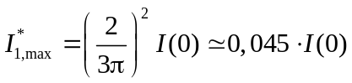.
Можно показать, что относительная интенсивность в боковых максимумах подчиняется закономерности
(11)
- Дифракционная решетка
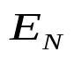
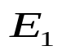
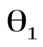
Дифракционной решеткой называют периодическую структуру из N узких щелей.
1

N1
Рис.8. Сложение волн от N щелей в главном направлении под углом
для

Схема дифракции (рис.8).

Основные свойства дифракции Фраунгофера на решетке рассмотрим на примере одномерной дифракционной решетки с шириной щелей , разделенных непрозрачными полосками шириной а. У такой решетки период 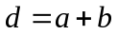. На решетку падает нормально параллельный пучок света. Экран наблюдения дифракционной картины находится на достаточно большом расстоянии от решетки.

При освещении решетки происходит дифракция света на каждой из N щелей, и наблюдается перераспределение потока энергии проходящего света по углам распространения и формируется характерная дифракционная диаграмма направленности светового потока.

Основные особенности дифракционной картины

Главные направления и главные максимумы

Пусть в направлении 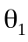 разность хода волн от соседних источников, находящихся на расстоянии d друг от друга, равна 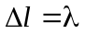, разность фаз 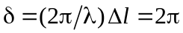 (рис.8, где период решетки и угол сильно преувеличены). Тогда волн 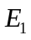 и 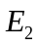 от двух соседних щелей в направлениях 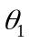 складываются синфазно, и амплитуда суммарной волны увеличится в 2 раза:

.

По сравнению с фазой колебаний в волне фаза колебаний волн 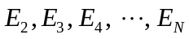 изменяется на целое число периодов, поэтому при сложении волн от всех щелей в решетке результирующая амплитуда в направлении увеличится в N раз, а интенсивность 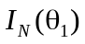, пропорциональная квадрату амплитуды, увеличится в 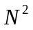раз по сравнению с интенсивностью 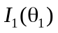 от одной щели.

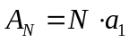 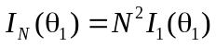, где 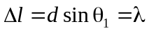.

Аналогично можно рассмотреть интерференционное усиление в других направлениях 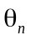, для которых на разности хода волн 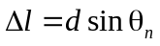 от соседних щелей укладывается целое число длин волн:

.

Разность фаз колебаний от соседних щелей будет равна 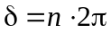, все  колебаний снова будут складываться в фазе с образованием максимума под углом с большой интенсивностью
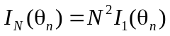, (12)
которая в раз больше, чем интенсивность 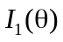 от одной щели в том же направлении. Эти направления называются главными направлениями, а очень яркие максимумы интенсивности, наблюдаемые в дифракционной картине в направлениях , называются главными максимумами.
Таким образом, условие образования главных максимумов интенсивности, наблюдаемых в дифракционной картине, описываются условием
(13)
где n – номер дифракционного максимума.
Распределение интенсивности по углам дифракции
Более полную картину распределения интенсивности 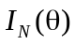 по углам можно получить путем векторного сложения колебаний.

Графический способ сложения колебаний
Колебания от каждой щели в точке наблюдения:
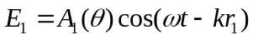
и так далее
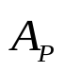
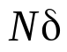
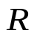
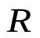
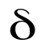
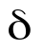
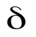
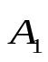
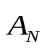
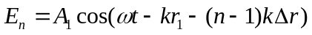, т.е.
В
О
D
С
Рис.9. Векторный способ сложения колебаний,
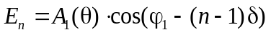, 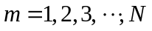,
где 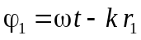, 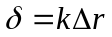
представляется вектором на плоскости 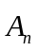, длина которого равна амплитуде колебаний 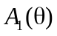 для заданного угла , а изменение фазы колебаний учитывается путем поворота на угол 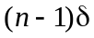 относительно вектора 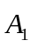.
Диаграмма векторного сложения колебаний для числа щелей 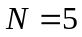 показана на рис.9. Колебания имеют одинаковую амплитуду , и соответствующие им векторы касаются окружности радиуса .
Суммарную (результирующую) амплитуду колебаний 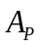 в точке наблюдения найдем из треугольника BOD:

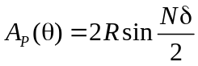 (14)
а амплитуду колебаний от одной щели – из треугольника BOC:
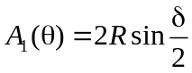. (15)
Интенсивность 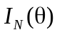 в точке  пропорциональна квадрату суммарной амплитуды , а интенсивность от одного источника в том же направлении пропорциональна квадрату амплитуды . После деления (14) на (15) и возведения в квадрат получим распределение интенсивности по углам :
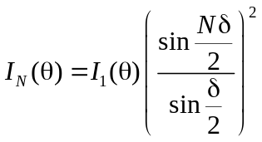 (16),
где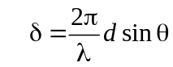.
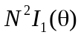 На рис.10 показано распределение интенсивности в части дифракционной картины, полученной от N=4 щелей в решетке. График построен в соответствии с формулой (16). Пунктиром изображена диаграмма направленности излучения от одной щели, увеличенная в раз, которая огибает главные максимумы.
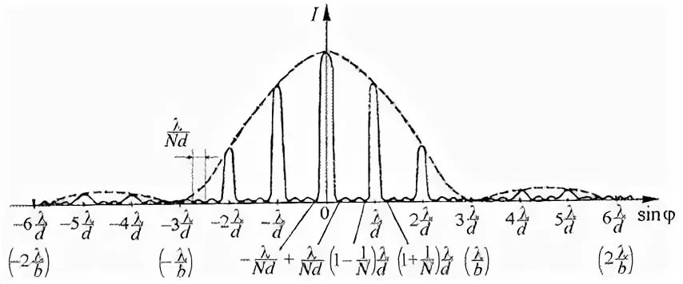
Рис.10. Распределение интенсивности
в дифракционной картине, полученной от N щелей в решетке.
Для главных направлений 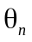, для которых 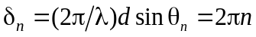 и
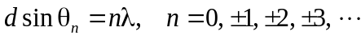, (17)
на разности хода волн от двух соседних щелей укладывается целое число длин волн , и волны от всех N щелей взаимно усиливают друг друга (рис.10). Из (1) действительно следует, что
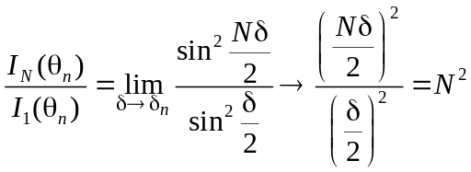
Дифракционная картина симметрична относительно 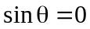. В ней содержится 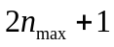 главных максимумов, где
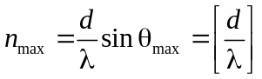 (18)
Формула (17) следует из (16) и условия 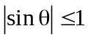, скобки означают, что дробная часть при вычислении отбрасывается.

Минимумы и дополнительные максимумы
Из-за множителя в аргументе синуса 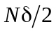 числитель в формуле (16) чаще обращается в нуль, чем знаменатель. Например, поведение выражения в скобках в (16) между главными максимумами 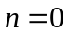 и  (рис.10) можно представить так:
Значения 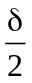 | Числитель 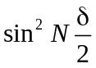 | Знаменатель 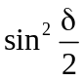
0 | 0 | 0
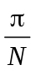 | 0 | 0
2 | 0 | 0
3 | 0 | 0
…….. | 0 | 0
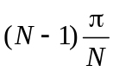 | 0 | 0
 | 0 | 0
Значениям 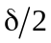, когда и числитель, и знаменатель одновременно равны нулю, соответствуют главные направления (главным максимумам).
Между главными максимумами имеется 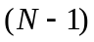 минимумов и 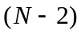 дополнительных максимумов, интенсивность которых значительно меньше, чем интенсивность в главных максимумах (рис.10).

